Bước 1:
- HOC_VIEN: MaHV, HoTen, NgaySinh → PK: MaHV.
- KHOA_HOC: MaKH, TenKH, SoTietHoc → PK: MaKH.
- DANG_KY: MaHV_FK, MaKH_FK, DiemSo → PK ghép: (MaHV_FK, MaKH_FK).
Bước 2:
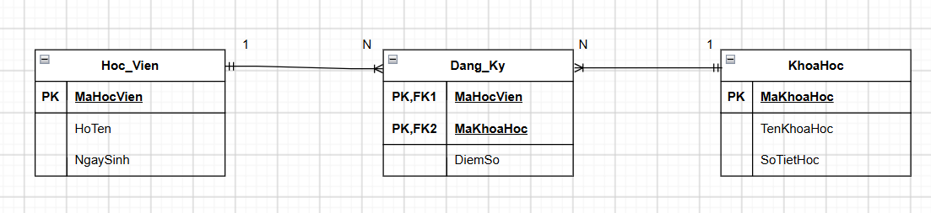
Bước 3:
Cột vi phạm 2NF là TenKH.
Lý do: khóa chính của bảng nháp là (MaHV, MaKH) nhưng TenKH chỉ phụ thuộc vào MaKH:
MaKH → TenKH
Đây là phụ thuộc bộ phận, nên vi phạm 2NF.
Cách khắc phục: đưa TenKH sang bảng KHOA_HOC, còn bảng DANG_KY chỉ giữ MaHV_FK, MaKH_FK, DiemSo.

